Dewocjonalia na Ceneo.pl
Szukasz sprawdzonego prezentu dla dziecka, z okazji Chrztu, Pierwszej Komunii Świętej, a może Bierzmowania? Sprawdź dewocjonalia na Ceneo.pl i wybierz spośród medalików, krzyżyków i obrazków.

Dewocjonalia na Ceneo.pl - szeroki wybór akcesoriów i obrazków sakralnych
Ktoś z Twoich bliskich w rodzinie będzie obchodził Chrzest, Pierwszą Komunie Świętą, a może Bierzmowanie? Szukasz zapewne prezentu, który będzie adekwatny do okazji? Chcesz podkreślić unikalny i podniosły charakter uroczystości? Sprawdź dewocjonalia na Ceneo.pl i wybierz najbardziej odpowiedni element sakralny spośród odstępnych w szerokiej ofercie.

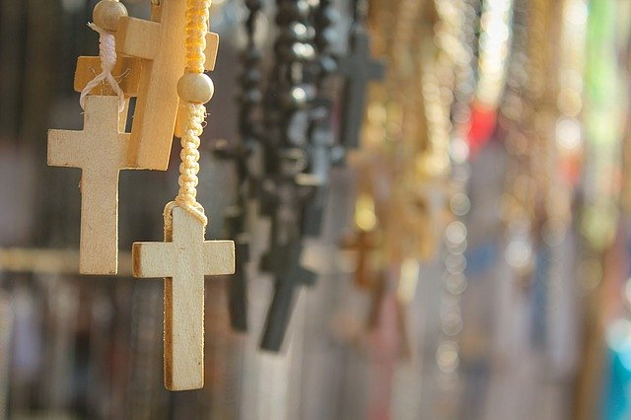
Jaki prezent wybrać?
W ofercie dewocjonalia na Ceneo.pl znajdują się łańcuszki, medaliki, obrazki i portrety Święte. To idealny pomysł na prezent dla maluszka i dziecka. Będzie to z pewnością wyjątkowa pamiątką. W ofercie dostepne są produkty, gdzie możliwy jest indywidualny dobór materiały, z którego ma być wykonany medalik, krzyżyk czy łańcuszek. Oferowane są wyroby ze srebra, złota, a nawet bursztynu. Dewocjonalia na Ceneo.pl to także komplet kolędowy. Ksiądz, który odwiedza dom poświęca go. Dlatego właśnie w każdym domu Chrześcijanina powinien znaleźć się taki komplet z kropidłem, krzyżykiem i świecami. W ofercie dostepne są też obrazy i portrety z postaciami Świętymi. Maja one różne wymiary. Można je zarówno postawić na komodzie jak i powiesić na ścianie.
Serdecznie zapraszamy do zapoznania się z ofertą!

